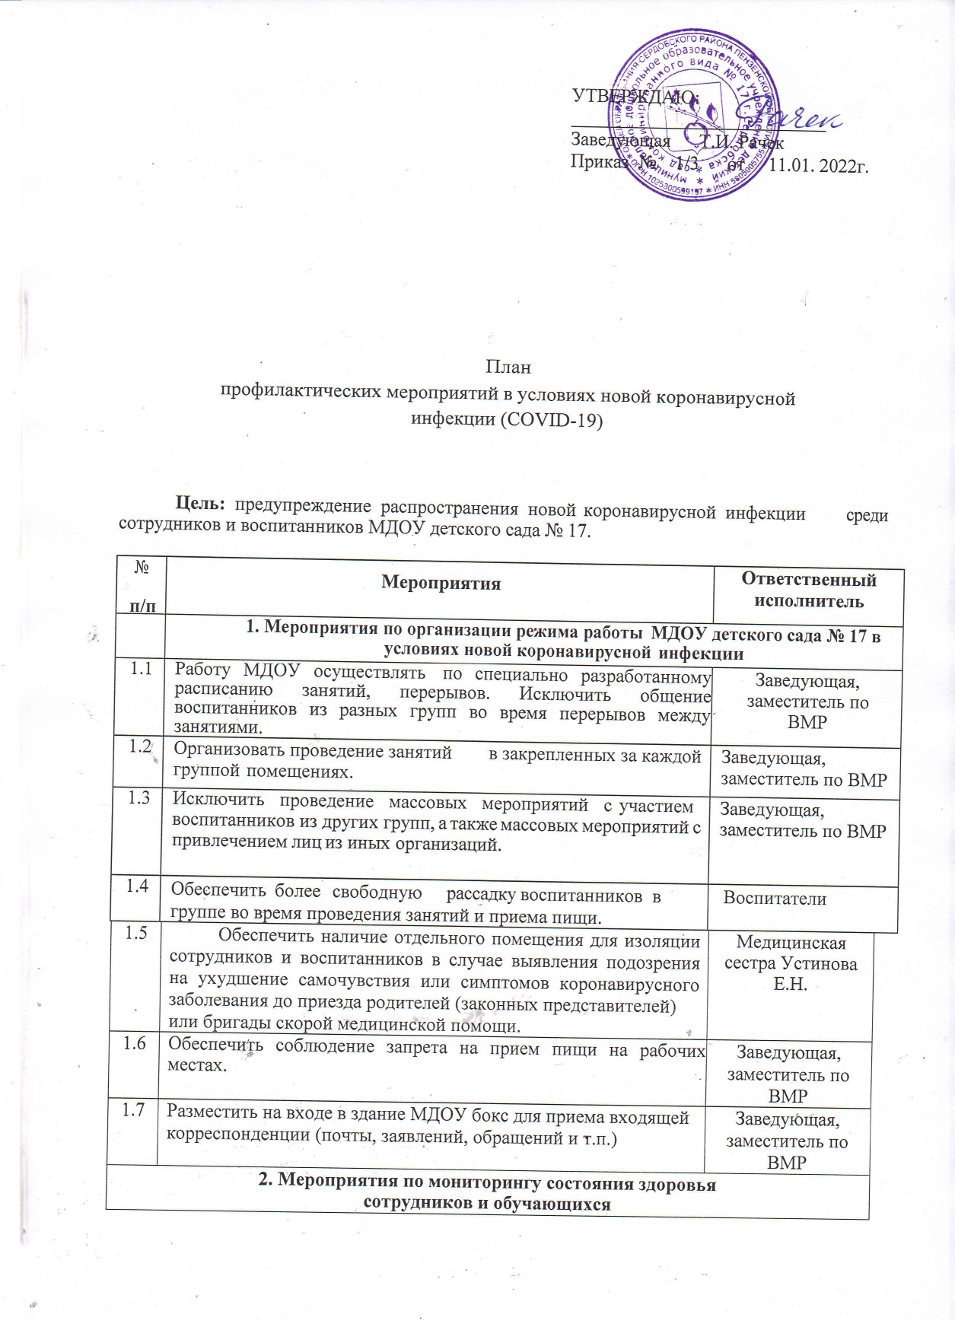

2.1 | Обеспечить контроль температуры тела сотрудников при входе, и в течение рабочего дня (по показаниям), с применением аппаратов для измерения температуры тела бесконтактным или контактным способом (электронные, инфракрасные термометры) и записью результатов в журнал термометрии. При температуре у сотрудника 37,1° С и выше, наличии иных признаков ОРВИ составляется Акт об установлении повышенной температуры тела у сотрудника, издается приказ об отстранении сотрудника от работы. Данный работник направляется домой для вызова врача на дом. | Медицинская сестра Устинова Е.Н., заведующая
2.2 | Обеспечить контроль вызова сотрудником, отстраненным от работы в соответствии с приказом, врача на дом. | Медицинская  сестраУстинова Е.Н.
2.3 | Обеспечить получение информации о результатах осмотра врачом сотрудника, отстраненного от работы в связи с наличием симптомов коронавирусной инфекции, в дальнейшем в  ежедневном режиме получать информацию о состоянии здоровья сотрудника ДОУ. | Медицинская сестра Устинова Е.Н.
2.4 | Обеспечить проведение утреннего фильтра воспитанников с обязательным измерением температуры тела при входе и в течение учебного дня (по показаниям), с применением аппаратов для измерения температуры тела бесконтактным или контактным способом (электронные, инфракрасные термометры) и записью результатов в журнал утреннего фильтра учащихся. При температуре у воспитанника 37,1° С и выше, наличии иных признаков ОРВИ оповещаются родители (законные представители) ребенка, которые сопровождают его домой для вызова врача на дом. При необходимости воспитанник на время прибытия родителей (законных представителей) изолируется в помещении медицинского кабинета. Исключить скопление детей при проведении "утреннего фильтра". | Медицинская сестра Устинова Е.Н.
2.5 | Обеспечить контроль вызова родителями (законными  представителями) воспитанника врача на дом. Информацию донести до заместителя заведующей по воспитательной работе. | Воспитатели

2.6 | Обеспечить получение информации о результатах осмотра врачом воспитанника на дому, в дальнейшем в ежедневном режиме получать информацию о состоянии здоровья ребенка. Информацию донести до заместителя директора по  воспитательной работе (медицинского работника). | Воспитатели
2.7 | Организовать ведение учета всех сотрудников с выявленными симптомами простудных заболеваний, регистрацию в Журнале учета сотрудников с выявленными симптомами ОРВИ. | Медицинская сестра Устинова Е.Н.
2.8 | Организовать ведение учета обучающихся с выявленными симптомами простудных заболеваний. | Медицинская сестра Устинова Е.Н.
2.9 | Обеспечить проведение термометрии посетителей при входе с применением аппаратов для измерения температуры тела бесконтактным способом. При повышенной температуре тела  не допускать в образовательную организацию. | Вахтер
2.10 | С момента выявления лиц с признаками инфекционных заболеваний (респираторных, повышенная температура тела) в течение 2 часов любым доступным способом уведомить территориальный орган федерального органа исполнительной власти, уполномоченного осуществлять федеральный государственный санитарно-эпидемиологический надзор. | Заведующая или лицо его замещающее
3. Мероприятия по профилактике коронавируса,
проводимые внутри помещений
3.1 | Обеспечить наличие средств дезинфекции рук на входе в общеобразовательную организацию. | Завхоз Ухтверова Е.И.
3.2 | Обеспечить при входе обработку рук сотрудников кожными антисептиками, предназначенными для этих целей, в том числе с  помощью установленных дозаторов. Обеспечить контроль соблюдения данной гигиенической процедуры. | Вахтер
3.3 | Обеспечить проведение текущей дезинфекции помещений:  - обработку поверхностей, включая дверные ручки, выключатели, поручни и перила, вентили кранов, спуска бачков унитазов и иных контактных поверхностей;  - обработку мебели.  Обеспечить проведение уборки пола с использованием дезинфицирующих средств, при этом особое внимание уделить уборке и дезинфекции мест общего пользования Дезинфицирующие средства использовать в соответствии с инструкциями производителя в концентрациях для вирусных инфекций. | Завхоз Ухтверова Е.И.
3.4 | Обеспечить сквозное проветривание групп, музыкального зала после занятий в отсутствии воспитанников. | Помощники воспитателей
3.5 | Обеспечить регулярное проветривание и влажную уборку с использованием дезсредств коридоров во время занятий. | Вахтер , помощники воспитателей

3.6 | Обеспечить использование оборудования по обеззараживанию  воздуха в коридорах, актовом зале, пищеблоке. | Завхоз  Ухтверова Е.И.
3.7 | Обеспечить во всех помещениях соблюдение социального  дистанцирования педагогических работников не менее 1,5 метра. | Педагоги
3.8 | Обеспечить постоянное наличие достаточного количества мыла  и туалетной бумаги в санузлах для сотрудников и воспитанников. Установить дозаторы с антисептическим средством для обработки рук. | Завхоз Ухтверова Е.И.
3.9 | В помещении кабинета заведующей и заместителя по ВМР ДОУ не реже 1 раза в день проводить влажную уборку дезсредствами, включая обработку столов, стульев. | Завхоз Ухтверова Е.И.
3.10 | Обеспечить проведение генеральных уборок не реже одного  раза в неделю. | Завхоз Ухтверова Е.И.
 | 4. Мероприятия по профилактике коронавирусной инфекции, проводимые в пищеблоке при приготовлении и раздаче пищи
4.1 | Осуществлять обработку столов и стульев езинфицирующими средствами. |  | Кухонный рабочий
4.2 | Проводить дезинфекцию посуды и кухонных принадлежностей |  | Кухонный рабочий
4.3 | После окончания приготовления пищи проводить  влажную уборку с применением дезинфицирующих средств. |  | Кухонный рабочий
4.4 | Обеспечить на пищеблоке обработку рук работников кожными антисептиками, предназначенными для этих целей, в том числе с  помощью установленных дозаторов.  Обеспечить работников масками, перчатками. |  | Завхоз Ухтверова Е.И.
4.5 | Раздачу пищи производить в средствах защиты: маски и перчатки. |  | Повара
4.6 | Обеспечить использование оборудования по обеззараживанию  воздуха в пищеблоке. |  | Завхоз Ухтверова Е.И.
5. Мероприятия по информированию и взаимодействию с сотрудниками,
воспитанниками и их родителями (законными представителями)
5.1 | Провести внеплановый инструктаж работников  ДОУ по профилактике коронавирусной инфекции (Covid-19) с регистрацией в журнале инструктажей. | Заведующая

5.2. | Усилить педагогическую работу по гигиеническому воспитанию обучающихся и их родителей (законных представителей).  Обеспечить контроль за соблюдением правил личной гигиены обучающимися ДОУ. | Воспитатели
5.3 | Разместить для сотрудников и родителей памятки по мерам профилактики коронавирусной инфекции на информационных  стендах и на сайте ДОУ. | Заведующая, заместитель по ВМР
5.4 | Обеспечить информирование сотрудников о необходимости соблюдения правил личной и общественной гигиены: режима регулярного мытья рук с мылом и обработки кожными антисептиками - в течение всего рабочего дня, перед приемом  пищи, после посещения туалета. | Медицинская сестра Устинова Е.Н.
5.5 | Ознакомить обслуживающий персонал с инструкцией по проведению дезинфекции помещений и обработки поверхностей. | Медицинская сестра Устинова Е.Н.
5.6 | Ознакомить обслуживающий персонал с графиком уборки и дезинфекции. | Медицинская сестра Устинова Е.Н.
5.7 | Провести информирование детей о механизмах передачи, симптомах, мерах профилактики новой коронавирусной  инфекции на занятиях и в режимных моментах | Воспитатели
5.8 | Обеспечить информирование родителей (законных представителей) обучающихся о режиме посещения, введенных требованиях, правилах профилактики новой коронавирусной инфекции (Covid-19), способах получения информации по интересующим вопросам без посещения ДОУ посредством  размещения информации на официальном сайте и по телефону. | Воспитатели, заведующая, заместитель по ВМР
5.9 | Рекомендовать родителям (законным представителям) воспитанников регулярное использование для детей дезинфицирующих средств и средств личной гигиены (влажных  салфеток на спиртовой основе). | Воспитатели
5.10 | Обеспечить размещение информации на официальном сайте ДОУ о мерах, применяемых в ДОУ, по предупреждению распространения и профилактике новой коронавирусной инфекции. | Заведующая, заместитель по ВМР
5.11 | Следить за информацией, размещаемой на информационных ресурсах Роспотребнадзора, Министерства здравоохранения РФ, Минтруда России, своевременно доводить её до сведения сотрудников учреждения, получателей социальных услуг,  незамедлительно принимать меры по её исполнению. | Заведующая, заместитель по ВМР
6. Мероприятия по взаимодействию с посетителями
6.1 | Обеспечить для посетителей общеобразовательной организации условия для обработки рук кожными антисептиками (предназначенными для этой цели), в том числе, с помощью  дозаторов. | Заведующая, завхоз
6.2 | Ограничить доступ третьих лиц в общеобразовательную организацию, доступ осуществляется только по  предварительному согласованию или записи. | Вахтер  (охранник)
6.3 | Обеспечить контроль обработки рук дезинфицирующими  средствами посетителями, измерение температуры | Вахтер  (охранник)

бесконтактными термометрами. При выявлении повышенной
температуры, симптомов ОРВИ посетитель не допускается в
ДОУ.
 | 7. Иные профилактические мероприятия
7.1 | Обеспечить наличие не менее 5-дневного запаса  дезинфицирующих средств для уборки помещений, обработки поверхностей. | Заведующая,  завхоз
7.2 | Оперативно, по мере необходимости и возможности,  осуществлять закупку средств профилактики: бесконтактные измерители температуры, маски, оборудование для обеззараживания и очистки воздуха. | Заведующая,  завхоз
7.3 | Рекомендовать сотрудникам регулярное использование влажных  антибактериальных салфеток на спиртовой основе. | Работники ДОУ
7.4 | По возможности обеспечить иммунизацию сотрудников против  гриппа. | Заведующая медсестра
7.5 | Обеспечить при поступлении запроса из территориальных  органов Федеральной службы по надзору в сфере защиты прав потребителей и благополучия человека незамедлительное представление информации обо всех контактах заболевшего новой коронавирусной инфекцией (COVID-19), организовать проведение дезинфекции помещений, где находился заболевший. | Заведующая

